*Дубкова Валерия Кс-26*

*Вариант 5*

**Задания 1-3**

**Код**

clc

%Задание 1

A1 = [6 -1 -1; 1 -2 3; 3 4 4];

b1 = [0; 1; -1];

x1 = inv(A1)*b1;

check1 = A1 * x1 - b1;

fprintf('Задание 1.\n');

fprintf('Определитель матрицы: %.2f\n', det(A1));

fprintf('Вектор решения:');

fprintf('\t%.2f', x1);

fprintf('\nПроверка:');

fprintf('\t%.1f\t', check1);

%Задание 2

A2=[2 -1 -3 0; 1 -1 2 0; 3 -2 1 -1; -1 3 -1 1];

b2=[-9; 8; -5; 9];

x2=A2\b2;

check2 = A2*x2 - b2;

fprintf('\n\nЗадание 2.\n');

fprintf('Определитель матрицы: %.2f\n', det(A2));

fprintf('Вектор решения:');

fprintf('\t%.2f', x2);

fprintf('\nПроверка:');

fprintf('\t%.1f\t', check2);

%Задание 3

A3 = [2.34 -1.42 -0.54 0.21; 1.44 -0.53 1.43 -1.27; 0.63 -1.32 -0.65 1.43; 0.56 0.88 -0.67 -2.38];

b3 = [0.66; -1.44; 0.94; 0.73];

[L1, U] = lu(A3);

y3 = L1\b3;

x3 = U\y3;

check3 = A3*x3-b3;

fprintf('\n\nЗадание 3.\n');

fprintf('Определитель матрицы: %.2f\n', det(A3));

fprintf('Вектор решения:');

fprintf('\t%.2f', x3);

fprintf('\nПроверка:');

fprintf('\t%.1f\t\n\n', check3);

**Результат выполнения программы**

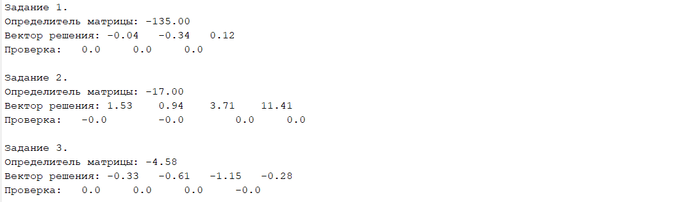

**Задание 4**

**Код**

fprintf('Задание 4.\n');

M = [2, 1, 3, 0, 0, 0;

0, 0, 3, 1, 1, 0;

1, 0, 3, 0, 1, 0;

0, 0, 1, 2, 0, 0;

0, 1, 2, 0, 0, 0;

0, 0, 1, 0, 0, 1;

0, 0, 6, 0, 2, 1];

R = rank(M);

%disp(rank(M));

M(5,:) = [];

M(6,:) = [];

M(:,1) = [];

D = det(M); %а - детерминант невырожденной матрицы

B11 = 1;

B12 = 0;

B21 = 0;

B22 = 1;

sB1 = [1, 0, 0, 0, 0;

0, 0, 1, 0, 0;

3, 1, 2, 1, 6;

0, 2, 0, 0, 0;

1, 0, 0, 0,2;

0, 0, 0, 1, 1];

%sB1 - матрица коэффициентов первой системы линейных уравнений

reshB1 = [-2; -1; -3; 0; 0; 0];

%reshB1 - матрица свободных коэффициентов первой системы линейных уравнений

B1 = sB1 \ reshB1;

%B1 - решение первой СЛАУ

sB2 = [1, 0, 0, 0, 0;

0, 0, 1, 0, 0;

3, 1, 2, 1, 6;

1, 0, 0, 0, 2;

0, 0, 0, 1, 1];

%sB2 - матрица коэффициентов второй системы линейных уравнений

reshB2 = [0; 0; -3; -1; 0];

%reshB2 - матрица свободных коэффициентов второй СЛАУ

B2 = sB2 \ reshB2;

%B2 - решение второй СЛАУ

fprintf('Детерминант невырожденной подматрицы: %2f\n\n', D);

fprintf('Вектор решения первой матрицы:');

fprintf('\t%.2f', B1);

fprintf('\nВектор решения второй матрицы:');

fprintf('\t%.2f', B2);

**Результат выполнения программы**

